1. Использование клавиш управления

1-1. Основная страница

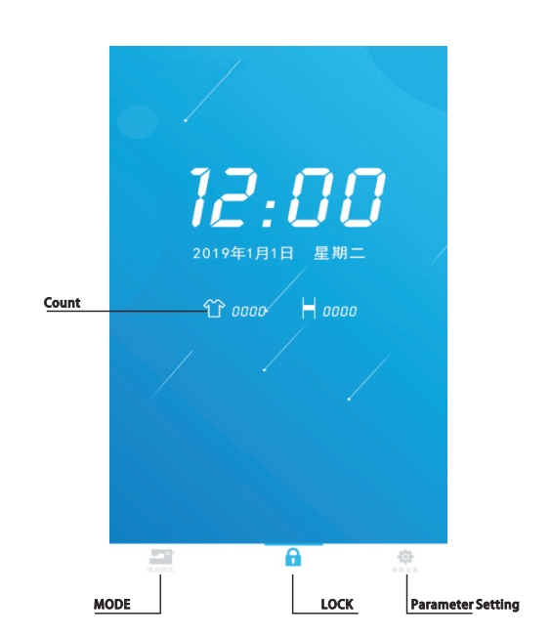
Задание параметров
БЛОКИРОВКА
РЕЖИМ
Счетчик

1
1-2. Свободный стежок (стандартный режим обратного стежка)
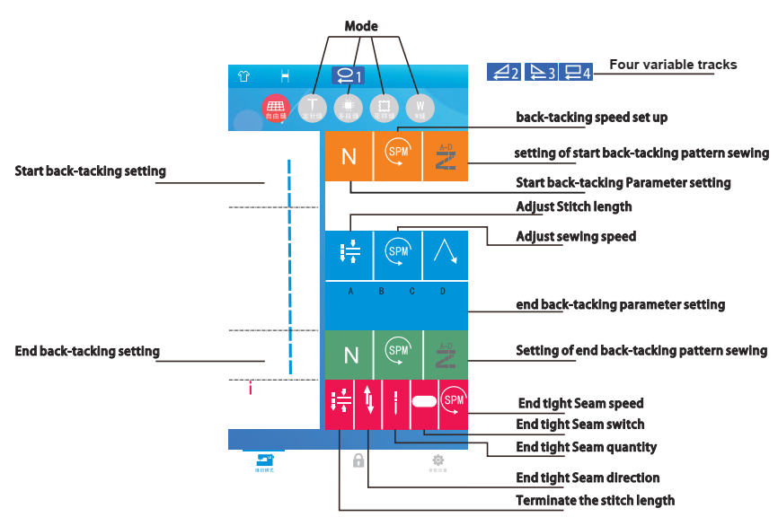
Скорость закрепочного стежка
Переключатель закрепочного стежка
Число закрепочных стежков
Направление закрепочного стежка
Конечная длина стежка
Задание скорости обратного шитья/хода
Задание параметров шитья (конец)
Задание конца шаблона
Регулирование скорости шитья
Регулирование длины стежка
Задание параметров шитья (начало)
Задание начала шаблона
Задание конца шитья
Задание начала шитья

1-2-1. Произвольное шитье (режим шаблона)
Четыре настраиваемые дорожки
Четыре настраиваемые дорожки
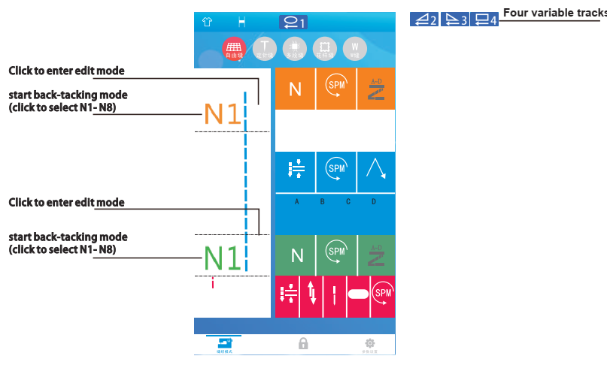
Включить режим обратного шитья (Щелкнуть, чтобы выбрать N1-N8)
Щелкнуть для редактирования
Включить режим обратного шитья (Щелкнуть, чтобы выбрать N1-N8)
Щелкнуть для редактирования

2
1-3. Фиксированный стежок
Четыре настраиваемые дорожки
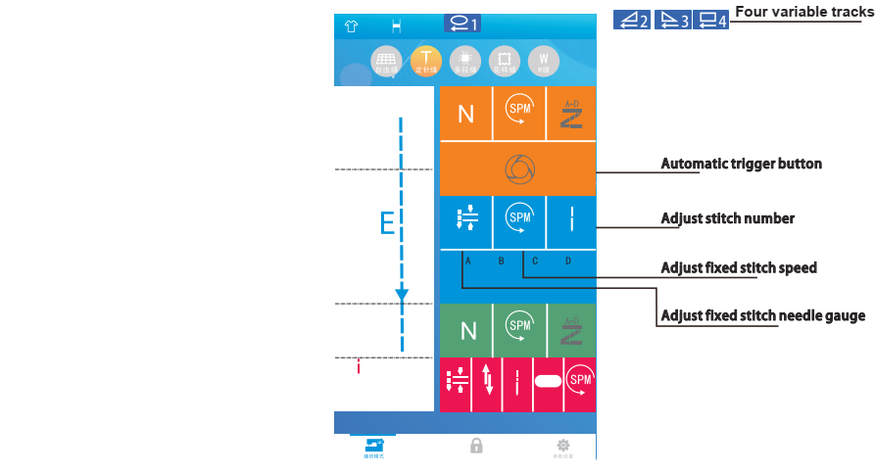
Регулирование калибра иглы фиксированного стежка
Кнопка автоматического запуска
Регулирование скорости фиксированного стежка
Задание номера стежка

1-4. Многосегментный фиксированный стежок
Четыре настраиваемые дорожки
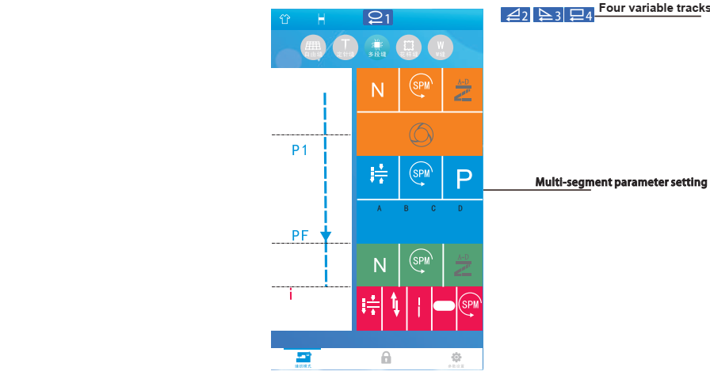
Регулирование параметров многосегментного стежка

3
1-5. Вышивание шаблонов
Регулирование скорости вышивания шаблонов
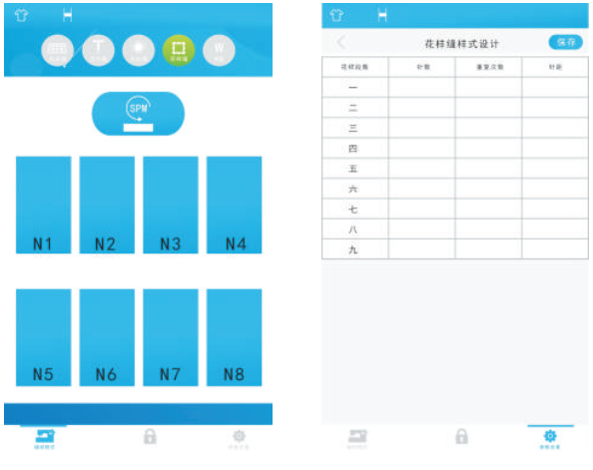
Нажать и удерживать кнопки N1-N8, чтобы войти в страницу редактирования в правой части экрана
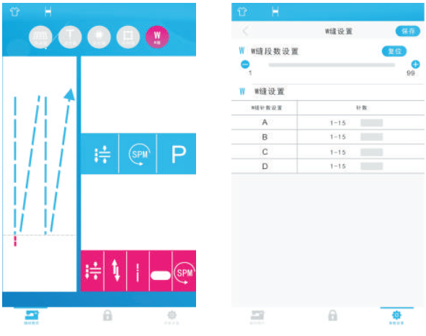
Нажать кнопку P, чтобы войти в страницу редактирования в правой части экрана

4
2.1 Функции и обозначения клавиш управления
2.1 Описание главного интерфейса
Название | Кнопка | Объяснение функции
Режим |  | Вход в страницу режима шитья
Блокировка |  | Задание/отмена блокировки
Задание параметров |  | Вход в страницу задания параметров
Вызов счетчика |  | Вызов значения счетчика на экран (для вызова функции, нажать и удерживать значок 4 секунды)
Свободное шитье |  | Задание режима произвольного шитья
Фиксированный стежок |  | Щелкнуть, чтобы войти в режим фиксированного стежка
Сегментированный режим шитья шаблона |  | Щелкнуть, чтобы войти в режим многосегментного стежка
Стежок шаблона |  | Щелкнуть, чтобы войти в режим шитья шаблонов
W-образное шитье |  | Щелкнуть, чтобы войти в режим W-образного шитья
Настройки |  | Начало и конец шитья в режиме обратного шитья
Скорость шитья |  | Регулирование текущей скорости шитья
Калибр иглы |  | Вызов на экран применяемого калибра иглы. Щелкнуть, чтобы задать параметры
Шитье шаблона в обратном режиме |  | Щелкнуть, чтобы войти в режим шитья шаблона в обратном режиме
Направление фиксирующего шва |  | Задание направления фиксирующего шва
Номер стежка |  | Вызов на экран текущего номера стежка. Щелкнуть, чтобы задать параметры

5
2.1 Команды главной страницы
Название | Кнопка | Объяснение функции
Выключатель |  | Кнопка включения/выключения
Кнопка автоматического запуска |  | Разрешает или отменяет функцию автоматического запуска. Может применяться только для одноэтапного шитья с фиксированным стежком и многоэтапного шитья с фиксированным стежком
Кнопка пуска обратного режима |  | Выполнить начальную обратную строчку/закрепку “B” или выполнить начальную обратную строчку/закрепку (сегмент A, B) 1 раз; выполнить начальную обратную строчку/закрепку (сегмент A, B) 2 раза
Кнопка останова обратного режима |  | Выполнить начальную обратную строчку/закрепку “C” или выполнить начальную обратную строчку/закрепку (сегмент C, D) 1 раз; выполнить начальную обратную строчку/закрепку (сегмент C, D) 2 раза

2. Задание интерфейса
2.1 Настройка начала для режима обратного хода/закрепки: символ N желтого цвета
№ | Функция/Сообщение на экране | Диапазон | Начальное значение | Объяснение и примечания
1001 | Выбор начала для режима обратного хода/закрепки | 0/1 | 1 | 0: Ручной режим, управление (пуск и останов) задается педалью  1: Автоматический режим, при котором нажатие на педаль запускает автоматическое выполнение обратного хода/закрепки
1002 | Выбор режима в конце обратного хода/закрепки | CON/STP |  | CON: В конце обратного хода/закрепки, машина продолжает выполнять шитье, когда нажата педаль или активен сигнал пуска  STP: В конце обратного хода/закрепки машина останавливается
1003 | Число стежков в начале обратного хода/закрепки A | 0/15 | 3
1004 | Число стежков в начале обратного хода/закрепки B | 0/15 | 3
 | Скорость шитья в начале обратного хода/закрепки | 100-3000 | 2000

2.2 Настройка окончания для режима обратного хода/закрепки: символ N синего цвета
№ | Функция/Сообщение на экране | Диапазон | Начальное значение | Объяснение и примечания
2001 | Выбор окончания для режима обратного хода/закрепки | 0/1 | 1 | 0: Автоматический режим, при котором нажатие на педаль запускает автоматическое выполнение обратного хода/закрепки  1: Ручной режим, управление (пуск и останов) задается педалью
2003 | Число стежков в конце обратного хода/закрепки A | 0/15 | 3
2004 | Число стежков в конце обратного хода/закрепки B | 0/15 | 3
 | Скорость шитья в конце обратного хода/закрепки | 100-3000 | 2000

6
2. Настройки
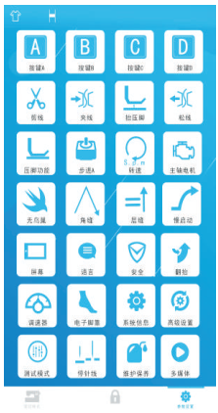
2. Инструкции по техническому обслуживанию
1. Когда совокупное время работы машины достигает заданное значение, на экране появляется сообщение и пошаговая диаграмма технического обслуживания. Необходимо выполнить все действия, указанные в пошаговой диаграмме.

2. Войдите на страницу инструкций «(5)» (пароль по умолчанию: 2017), нажмите «(2)» ниже, чтобы сбросить значение совокупного времени, после чего отсчет совокупного времени «(3)» возобновится.
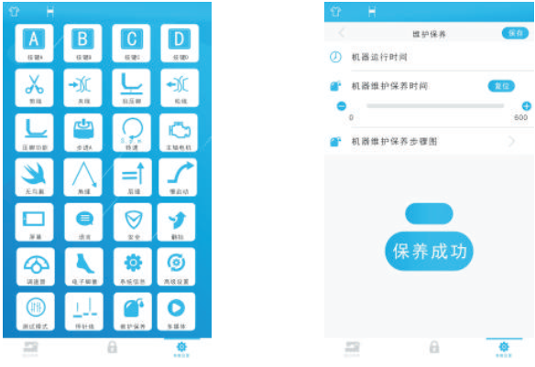

7
2.3 Кнопка A
№ | Функция/Сообщение на экране | Диапазон | Начальное значение | Объяснение и примечания
3001 | Выбор функции | 0-6 | 5 | 0: Функция отключена  1: Подшивание полустежком (1/2 длины)  2: Подшивание одним стежком (1 длина иглы)  3: Непрерывное подшивание полустежком (1/2 длины)  4: Непрерывное подшивание стежком (1 длина иглы)  5: Обратное шитье  6: Функция закрытого шитья
3002 | Задание длины иглы | 0-6,0 мм | 4 | CON: В конце обратного хода/закрепки, машина продолжает выполнять шитье, когда нажата педаль или активен сигнал пуска  STP: В конце обратного хода/закрепки, машина останавливается
3003 | Задание направления подшивающего стежка | Прямое  Обратное | Прямое | Прямое Обратное
3004 | Задание длины стежка в ручном режиме | 0-6,0 мм | 2

2.4 Кнопка B
№ | Функция/Сообщение на экране | Диапазон | Начальное значение | Объяснение и примечания
3001 | Выбор функции | 0-6 | 5 | 0: Функция отключена  1: Подшивание полустежком (1/2 длины)  2: Подшивание одним стежком (1 длина иглы)  3: Непрерывное подшивание полустежком (1/2 длины)  4: Непрерывное подшивание стежком (1 длина иглы)  5: Обратное шитье  6: Функция закрытого шитья
3002 | Задание длины иглы | 0-6,0 мм | 4 | CON: В конце обратного хода/закрепки, машина продолжает выполнять шитье, когда нажата педаль или активен сигнал пуска  STP: В конце обратного хода/закрепки, машина останавливается
3003 | Задание направления подшивающего стежка | Прямое  Обратное | Прямое | Прямое Обратное
3004 | Задание длины стежка в ручном режиме | 0-6,0 мм | 2

2.5 Кнопка C
№ | Функция/Сообщение на экране | Диапазон | Начальное значение | Объяснение и примечания
3001 | Выбор функции | 0-6 | 2 | 0: Функция отключена  1: Подшивание полустежком (1/2 длины)  2: Подшивание одним стежком (1 длина иглы)  3: Непрерывное подшивание полустежком (1/2 длины)  4: Непрерывное подшивание стежком (1 длина иглы)  5: Обратное шитье  6: Функция закрытого шитья
3002 | Задание длины иглы | 0-6,0 мм | 4 | CON: В конце обратного хода/закрепки, машина продолжает выполнять шитье, когда нажата педаль или активен сигнал пуска  STP: В конце обратного хода/закрепки, машина останавливается
3003 | Задание направления подшивающего стежка | Прямое  Обратное | Прямое | Прямое Обратное
3004 | Задание длины стежка в ручном режиме | 0-6,0 мм | 2

8
2.6 Кнопка D
№ | Функция/Сообщение на экране | Диапазон | Начальное значение | Объяснение и примечания
3001 | Выбор функции | 0-6 | 2 | 0: Функция отключена  1: Подшивание полустежком (1/2 длины)  2: Подшивание одним стежком (1 длина иглы)  3: Непрерывное подшивание полустежком (1/2 длины)  4: Непрерывное подшивание стежком (1 длина иглы)  5: Обратное шитье  6: Функция закрытого шитья
3002 | Задание длины иглы | 0-6,0 мм | 4 | CON: В конце обратного хода/закрепки, машина продолжает выполнять шитье, когда нажата педаль или активен сигнал пуска  STP: В конце обратного хода/закрепки, машина останавливается
3003 | Задание направления подшивающего стежка | Прямое  Обратное | Прямое | Прямое Обратное
3004 | Задание длины стежка в ручном режиме | 0-6,0 мм | 2

2.7 Обрезка
№ | Функция/Сообщение на экране | Диапазон | Начальное значение | Объяснение и примечания
7001 | Настройка функции обрезки | ВЫКЛ / ВКЛ | ВКЛ | Включение функции обрезки
7002 | Скорость возврата шагового двигателя | 20-400 | 150
7003 | Скорость первой ступени линии резки | 20-400 | 200
7004 | Скорость второй ступени линии резки | 20-400 | 200
7005 | Время работы линии резки | 10-990 | 200
7006 | Угол наклона первой ступени линии резки | 0-1439 | 1035
7007 | Угол наклона второй ступени линии резки | 0-1439 | 1435
7008 | Расстояние отреза по линии (первый раз) | 0-200 | 55
7009 | Расстояние отреза по линии (второй раз) | 0-200 | 105
7010 | Скорость двигателя резки | 10-990 | 100

2.8 Натяжение
№ | Функция/Сообщение на экране | Диапазон | Начальное значение | Объяснение и примечания
8001 | Задание давления прижима нити | 0-16 | 8 | 0: Закрыто 1: Натяжение нити 2-16: Сила зажима нити
8002 | Начальный угол прижима нити | 10-359 | 100
8003 | Конечный угол прижима нити | 10-359 | 270
8004 | Время срабатывания | 10-990 | 220
8005 | Время задержки срабатывания | 5-990 | 200

9
2.9 Прижимная лапка
№ | Функция/Сообщение на экране | Диапазон | Начальное значение | Объяснение и примечания
9001 | Максимальная высота прижимной лапки | 0-200 | 150
9002 | Средняя высота прижимной лапки | 0-80 | 50 | 80: Максимальная высота. Чтобы уменьшить, задайте меньшие значения.

2.10 Ослабление нити
№ | Функция/Сообщение на экране | Диапазон | Начальное значение | Объяснение и примечания
10001 | Начальный угол ослабления нити | 1-359 | 30
10002 | Конечный угол ослабления нити | 1-359 | 180
10003 | Настройка ослабления нити | 0-80 | 24 | Большее значение соответствует большей силе

2.11 Прижимная лапка: прижим
№ | Функция/Сообщение на экране | Диапазон | Начальное значение | Объяснение и примечания
11001 | Время опускания прижимной лапки | 10-990 | 150
11002 | Ослабление нити с помощью прижимной лапки | 0/1 | 1 | 0: Выкл. 1: Вкл
11003 | Выбор режима прижимной лапки | 0/1 | 0 | 0: Выкл.; при остановке шитья, прижимная лапка управляется только педалью.  1: Автоматический подъем прижимной лапки, при остановке шитья.
11004 | Выбор режима прижимной лапки | 0/1 | 0 | 0: Выкл.; после обрезки, прижимная лапка управляется только педалью.  1: После обрезки срабатывает автоматический подъемник прижимной лапки.

2.12 Шаговый двигатель A
№ | Функция/Сообщение на экране | Диапазон | Начальное значение | Объяснение и примечания
12001 | Коррекция нулевой точки двигателя обратного стежка | 0-100 | 50
12002 | Компенсация стежка для прямой строчки | 0-100 | 50
12003 | Компенсация длины обратного стежка | 0-100 | 50
12004 |  | 0-200

2.13 Скорость вращения
№ | Функция/Сообщение на экране | Диапазон | Начальное значение | Объяснение и примечания
13001 | Скорость прижимной лапки | 20-400 | 150 | Скорость подъема и опускания прижимной лапки
13002 | Низкая скорость (скорость позиционирования) | 100-500 | 200 | Настройка скорости позиционирования
13003 | Скорость главного двигателя во время обрезки | 100-500 | 300
13004 | Ручное ограничение скорости обратного шитья | 30-3200 | 0
10
2.14 Шпиндельный двигатель
№ | Функция/Сообщение на экране | Диапазон | Начальное значение | Объяснение и примечания
14001 | Нулевая точка двигателя | 10-990 | 165 | Задание нулевой точки двигателя шпинделя
14002 | Выбор функции подъема иглы в обратном режиме после обрезки | ВЫКЛ / ВКЛ | ВЫКЛ | Переключатель: темный: выкл., яркий: вкл.
14003 | Регулировка угла подъема иглы в обратном режиме после обрезки | 40-200 | 160
14004 | Автоматическое позиционирование иглы в верхнюю точку после включения | 0/1 | 0 | 0: Отключить позиционирование иглы  1: Включить позиционирование иглы
14005 | Мощность в момент останова | 1-45 | 16
14006 | Мощность в момент останова после обрезки | 10-50 | 20
14007 | Задание позиции остановки иглы | U/D | D | U: Вверх D: Вниз

2.15 Предотвращение спутывания нити (дефекты типа “птичье гнездо”)
№ | Функция/Сообщение на экране | Диапазон | Начальное значение | Объяснение и примечания
15001 | Устройство предотвращения спутывания | ВЫКЛ / ВКЛ | ВЫКЛ | Переключатель: темный: выкл., яркий: вкл.
15002 | Задержка перед срабатыванием крючка, без непровязанных нитей, мс | 0-990 | 60
15003 | Время срабатывания крючка без непровязанных нитей, % | 0-990 | 70
15004 | Задержка возврата крючка, без непровязанных нитей, % | 0-990 | 200
15005 | Время срабатывания крючка | 10-990 | 30
15006 | Цикл крючка, без непровязанных нитей, мс | 0-100 | 65
15007 | Время всасывания, без непровязанных нитей, мс | 0-5000 | 500
15008 | Цикл удаления нити | 20-100 | 65
15009 | Сила натяжения | 0-80 | 5
15010 | Время удаления нити | 10-990 | 220
15011 | Время задержки перед удалением нити | 5-990 | 200

2.16 Многократный шов
№ | Функция/Сообщение на экране | Диапазон | Начальное значение | Объяснение и примечания
16001 | Переключатель режима многократного шитья | ВЫКЛ / ВКЛ | ВЫКЛ | Переключатель: темный: выкл., яркий: вкл.
16002 | Скорость многократного шитья | 200-3700 | 2000
16003 | Значение датчика толщины ткани | 0-1023 | 530 | Отображение текущего значения датчика толщины ткани
16004 | Соотношение швов слоев | 1-100 | 10
16005 | Предельная длина стежков | 0-6,0 | 6,0
16006 | Высота подъема прижимной лапки |  |  | Непосредственно отображается системой

11
2.17 Операции медленного пуска
№ | Функция/Сообщение на экране | Диапазон | Начальное значение | Объяснение и примечания
17001 | Переключатель медленного запуска | ВЫКЛ / ВКЛ | ВЫКЛ | Переключатель: темный: выкл., яркий: вкл.
17002 | Низкая скорость шитья | 200-1500 | 400
17003 | Медленные начальные стежки | 0-80 | 2

2.18 Экран
№ | Функция/Сообщение на экране | Диапазон | Начальное значение | Объяснение и примечания
18001 | Яркость во время работы | 10-100 | 80
18002 | Яркость экрана блокировки | 10-30 | 20 | Яркость на экране блокировки во время работы системы
18003 | Время автоблокировки главного интерфейса | 0-999 | 60 | Время блокировки экрана
18004 | Переключатель автоматической блокировки | ВЫКЛ / ВКЛ | ВКЛ | Переключатель: темный: выкл., яркий: вкл.

2.19 Язык
№ | Функция/Сообщение на экране | Диапазон | Начальное значение | Объяснение и примечания
19001 | Настройка языка | 0/1 | 0 | 0: Китайский 1: Английский

2.20 Безопасность
№ | Функция/Сообщение на экране | Диапазон | Начальное значение | Объяснение и примечания
20001 | Выключатель обрезки | 0/1 | 0 | 0: Без обнаружения обрезки  1: Обнаружение обрезки включено
20002 | Коленный переключатель | 0/1 | 1 | 0: Без обнаружения  1: Обнаружение включено
20003 | Настройка значения защиты входного напряжения | 880 | 880 | Отключение системы при превышении заданного значения напряжения постоянного тока (предварительно, система сообщит об ошибке E01)
20004 | Время срабатывания соленоида отключения | 1-120 | 2 | По истечении заданного значения времени соленоид переключается в нерабочее состояние

2.21 Опрокидывание
№ | Функция/Сообщение на экране | Диапазон | Начальное значение | Объяснение и примечания
21001 | Срабатывание выключателя защиты головки машины | 0-2 | 2 | 0: Без обнаружения  1: Обнаружение положительного сигнала  2: Обнаружение отрицательного сигнала

12
2.22 Педаль
№ | Функция/Сообщение на экране | Диапазон | Начальное значение | Объяснение и примечания
22001 | Регулировка кривой скорости, % | 10-100 | 80
22002 | Задание подъема прижимной лапки | 0-2 | 1 | 0: Выкл.  1: Подъем прижимной лапки задается при реверсивном и полу-реверсивном ходе педали  2: Подъем прижимной лапки задается только при реверсивном ходе педали
22003 | Функция педали при нажатии | 30-1000 | 520
22004 | Среднее положение педали | 30-1000 | 420
22005 | Управление положением прижимной лапки с помощью педали | 30-1000 | 270 | Положение, задающее срабатывание автоматического подъемника прижимной лапки
22006 | Управление обрезкой с помощью педали | 30-1000 | 130 | Положение, задающее срабатывание обрезки
22007 | Время задержки при среднем положении педали | 10-900 | 200
22008 | Параметры контроллера |  |  | Непосредственно отображается системой

2.23 Электронная подножка
№ | Функция/Сообщение на экране | Диапазон | Начальное значение | Объяснение и примечания
23001 | Параметр контроллера | 0-1023 | 600 | Аналогово-цифровой параметр контроллера пуска подножки
23002 | Переключатель функции подъема | ВЫКЛ / ВКЛ | ВЫКЛ | Разрешение электронной подножки при работающем шпинделе
23003 | Диагностика ослабления нити | 0/1 | 1 | 0: Выкл. 1: Диагностика ослабления нити вкл.
23004 | Начальное значение активации функции ослабления нити | 0-150 | 100 | В зависимости от высоты прижимной лапки, при использовании электронной подножки или автоматического подъемника прижимной лапки зажим нити откроется после превышения начального значения

2.24 Система
№ | Функция/Сообщение на экране | Диапазон | Начальное значение | Объяснение и примечания
24001 | Отображение скорости двигателя |  |  | Отображение на дисплее текущей скорости двигателя
24002 | Угол положения иглы |  |  | Отображение на дисплее текущего угла двигателя
24003 | Параметр датчика положения колена |  |  | Значение позиционирования для нулевой точки колена
24004 | Параметр датчика обрезки |  |  | Непосредственно отображается системой
24005 | Номер версии блока электронного управления |  |  | Отображение на дисплее версии блока управления
24006 | Дополнительный номер версии блока электрического управления
24007 | Номер версии платы дисплея |  |  | Отображение на дисплее номера версии платы дисплея
24008 | Номер версии ресурса
24009 | Обнаружение напряжения на шине
24010 | Растровый сигнал

13
24011 | Выбор модели/версии | ВЫКЛ / ВКЛ | ВКЛ | Разные модели, обеспечивающие совместимость
24012 | Восстановить заводские настройки |  |  | 0: Не восстанавливать 1: Восстанавливать

2.25 Расширенные настройки (для входа нужно ввести пароль)
№ | Функция/Сообщение на экране
25001 | Настройки двигателя шпинделя
25002 | Расширенные настройки шагового двигателя для обратной строчки
25003 | Расширенные настройки шагового двигателя прижимной лапки
25004 | Изменение пароля расширенных настроек
25005 | Ограничение максимальной скорости двигателя шпинделя
25006 | Максимальная длина стежков

2.25.1 Расширенные настройки двигателя шпинделя
№ | Функция/Сообщение на экране | Диапазон | Начальное значение | Объяснение и примечания
250011 | Направление вращения двигателя шпинделя | 0/1 | 1 | 0: По часовой стрелке  1: Против часовой стрелки (нераспускающийся шов)
250012 | Максимальный ток двигателя шпинделя | 0-20 | 10
250013 | Ток остановки двигателя шпинделя | 0-20 | 10
250014 | Нормальный ток двигателя шпинделя | 0-20 | 16
25015 | Выбор типа датчика положения для двигателя шпинделя | 0/1 | 0 | 0: Без магнитного кольца 1: С магнитным кольцом
25016 | Расстояние между верхним и нижним положением иглы | 1-1400 | 720

2.25.2 Расширенные настройки шагового двигателя для обратной строчки
№ | Функция/Сообщение на экране | Диапазон | Начальное значение | Объяснение и примечания
250021 | Ток удержания шагового двигателя | 1-12 | 6
250022 | Максимальный ток шагового двигателя | 1-12 | 12
250023 | Максимальная скорость шагового двигателя | 20-600 | 500

14
2.25.3 Расширенные настройки шагового двигателя прижимной лапки
№ | Функция/Сообщение на экране | Диапазон | Начальное значение | Объяснение и примечания
250031 | Ток удержания шагового двигателя прижимной лапки | 1-12 | 4
250032 | Максимальный ток шагового двигателя прижимной лапки | 1-12 | 8
250033 | Предельная позиция прижимной лапки | 0-200 | 150

2.25.4 Расширенные настройки задания пароля
№ | Функция/Сообщение на экране | Диапазон | Начальное значение | Объяснение и примечания
250041 | Изменить пароль |  | 2017 | После изменения пароля нажмите OK, чтобы сохранить новый пароль

2.25.5 Ограничение максимальной скорости двигателя шпинделя
№ | Функция/Сообщение на экране | Диапазон | Начальное значение | Объяснение и примечания
250051 | Максимальная допустимая скорость | 100-5000 | 4200

2.25.6 Ограничение длины стежков
№ | Функция/Сообщение на экране | Диапазон | Начальное значение | Объяснение и примечания
250061 | Максимальная допустимая длина стежков | 0-7,0 | 6,0

2.26 Режим тестирования
№ | Функция/Сообщение на экране | Диапазон | Начальное значение | Объяснение и примечания
26001 | Переключатель тестового режима | ВЫКЛ / ВКЛ | ВЫКЛ | Переключатель: темный: выкл., яркий: вкл. Активируется сразу после включения
26002 | Выходная функция одиночного теста | Устройство для обрезки /прижимная лапка |  | Когда игла находится в верхнем положении остановки, щелкните значок обрезки, чтобы проверить срабатывание и позицию ножа (снимите игольную пластину, затем щелкните значок прижимной лапки: прижимная лапка автоматически поднимется).
26003 | Настройка тестового режима
Цикл | Тестовая скорость (0: не выполняется) | Время работы | Время останова | Направление вращения двигателя | Время цикла (S) (неограниченно, когда времени задают 0)
1 | 3500 | 20 | 20 | Против часовой стрелки | 0
2 | 0 | 0 | 0 | Против часовой стрелки | 0
3 | 0 | 0 | 0 | Против часовой стрелки | 0
4 | 0 | 0 | 0 | Против часовой стрелки | 0
5 | 0 | 0 | 0 | Против часовой стрелки | 0

15
2.27 Позиция иглы
№ | Функция/Сообщение на экране | Диапазон | Начальное значение | Объяснение и примечания
27001 | Верхнее положение иглы | 0-1439 | 25
27002 | Нижнее положение иглы | 0-1439 | 750
27003 | Быстрая регулировка верхнего положения иглы |  | 25
27004 | Быстрая регулировка нижнего положения иглы |  | 750

2.28 Обслуживание
№ | Функция/Сообщение на экране | Диапазон | Начальное значение | Объяснение и примечания
28001 | Время работы машины |  |  | Таймер запускается при включении машины
28002 | Время обслуживания машины | 0-600 | 500 | Время/срок добавления смазочного масла
28003 | Таблица этапов технического обслуживания машины |  |  | Чтобы войти и просмотреть этапы обслуживания, нажмите стрелку справа.

2.29 Мультимедиа
№ | Функция/Сообщение на экране | Диапазон | Начальное значение | Объяснение и примечания
29001 | Видео
29002 | Музыка
29003 | USB устройство

2.30 Настройки счетчика
№ | Функция/Сообщение на экране | Диапазон | Начальное значение | Объяснение и примечания
30001 | Выбор типа счетчика | 0-2 | 1 | 0: Счетчик не используется  1: Суммирующий счетчик  2: Вычитающий счетчик
30002 | Счетчик обрезки нити | 0-50 | 1 | Выбор “1” задает подсчет штук по первой линии разреза, выбор “2” задает подсчет штук по второй линии разреза
30003 | Текущее значение счетчика; установленное значение | 0-9999 | 0/0 | Текущее значение является фактическим значением; установленное значение является стандартным значением
30004 | Текущее значение счетчика механизма для намотки шпулек |  |  | Функция не применяется
30005 | Переключатель функции механизма для намотки шпулек |  |  | Функция не применяется

2.31 Дизайн шитья выкройки/шаблонов
2.31-1 Настройка вышивания шаблона 1
число сегментов | число стежков | число повторов | длина стежков
1 | 1 | 5 | 4,8
2 | 1 | 1 | 2,0
3-10 | 0 | 1 | 0

16
2.31-2 Настройка вышивания шаблона 2 |  |  |  |  | 2.31-3 Настройка вышивания шаблона 3
число сегментов | число стежков | число повторов | длина стежков |  | число сегментов | число стежков | число повторов | длина стежков
1 | 1 | 5 | 4,0 |  | 1 | 1 | 5 | 3,5
2 | 4 | 1 | 2,0 |  | 2 | 4 | 1 | 1,5
3-10 | 0 | 1 | 0 |  | 3-10 | 0 | 1 | 0

2.31-4 Настройка вышивания шаблона 4 |  |  |  |  | 2.31-5 Настройка вышивания шаблона 5
число сегментов | число стежков | число повторов | длина стежков |  | число сегментов | число стежков | число повторов | длина стежков
1 | 1 | 5 | 2,0 |  | 1 | 1 | 1 | 5,0
2 | 1 | 1 | 5,0 |  | 2 | 1 | 1 | 4,0
3-10 | 0 | 1 | 0 |  | 3 | 1 | 1 | 3,0
 |  |  |  |  | 4 | 1 | 1 | 2,0

3. Коды ошибок
Код ошибки | Описание проблемы | Меры по устранению проблемы
E01 | Превышение напряжения | Отключите питание системы и проверьте правильность напряжения питания. Убедитесь, что напряжение не превышает указанное номинальное напряжение.  Если проблема не устранена, замените блок управления и сообщите об этом в сервисную службу.
E02 | Низкое напряжение | Отключите питание системы и проверьте правильность напряжения питания. Убедитесь, что напряжение не упало ниже указанного номинального напряжения.  Если проблема не устранена, замените блок управления и сообщите об этом в сервисную службу.
E03 | Сбой связи с процессором | Отключите питание системы, проверьте контакт соединения панели управления. Восстановите контакт и перезапустите систему. Если проблема не устранена, замените блок управления и обратитесь в сервисную службу.
E05 | Неисправный контакт педали | Отключите питание системы, проверьте контакт разъема регулятора скорости. Восстановите контакт и перезапустите систему. Если проблема не устранена, замените регулятор скорости и обратитесь в сервисную службу.
E07 | Остановка двигателя/ротора | Поверните маховик, чтобы проверить нормальность вращения. Если маховик застрял, необходимо устранить механическую неисправность. Если вращение нормальное, проверьте контакт датчика положения и контакт питания двигателя. Восстановите контакт, если требуется.  Если контакт в порядке, проверьте нормальность напряжения питания. Убедитесь, скорость шитья не превышает требуемую скорость. Отрегулируйте, если требуется.  Если проблема не устранена, замените блок управления и обратитесь в сервисную службу.
E08-0 | Сбой коммуникации | Отключите питание системы и проверьте, не застрял ли шаговый двигатель. В случае застревания, необходимо устранить механическую неисправность.  Если вращение нормальное, проверьте контакт двигателя. Восстановите контакт, если требуется, и перезапустите систему.  Если проблема не устранена, замените блок управления и обратитесь в сервисную службу.
E08-2 | Перегрузка по току шагового двигателя обратного шитья
E08-4 | Шаговый двигатель обратного шитья не находит начальную точку
E08-16 | Перегрузка по току шагового двигателя обрезки нити
E08-32 | Шаговый двигатель обрезки не находит начальную точку

17
E09 E11 | Ошибка сигнала позиционирования | Отключите питание, проверьте контакт датчика положения. Восстановите контакт, если требуется и перезапустите систему. Если проблема не устранена, замените блок управления и обратитесь в сервисную службу.
E10 | Электромагнитная защита от перегрузки по току | Отключите питание, проверьте короткое замыкание соответствующей цепи или ее повреждение.
E14 | Ошибка сигнала датчика положения | Отключите питание, проверьте контакт датчика положения. Восстановите контакт, если требуется и перезапустите систему. Если проблема не устранена, замените блок управления и обратитесь в сервисную службу.
E15 | Перегрузка по току блока питания | Отключите питание и снова включите машину. Если проблема не устранена, замените блок управления и обратитесь в сервисную службу.
E17 | Неправильное положение выключателя защиты | Отключите питание и снова включите машину. Если проблема не устранена, замените блок управления и обратитесь в сервисную службу.
E20 | Сбой пуска двигателя (неверная фаза) | Отключите питание, проверьте контакт датчика положения и двигателя. Восстановите контакт, если требуется и перезапустите систему. Если проблема не устранена, замените блок управления и обратитесь в сервисную службу.

3. Схема разъемов
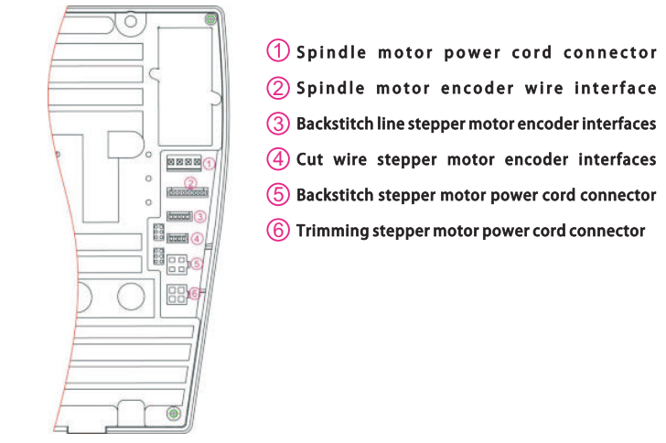
Разъем питания шагового двигателя обрезки
Разъем питания шагового двигателя заднего шва
Интерфейсы датчика положения для шагового двигателя отрезания нити
Интерфейсы датчика положения шагового двигателя заднего шва
Интерфейс датчика положения двигателя шпинделя
Разъем питания двигателя шпинделя

18

